نام آزمایشگاه : آزمايشگاه الکترونیک 1
نام مسئول آزمایشگاه : خانم مهندس حبيبي
شماره تماس آزمایشگاه : 5659

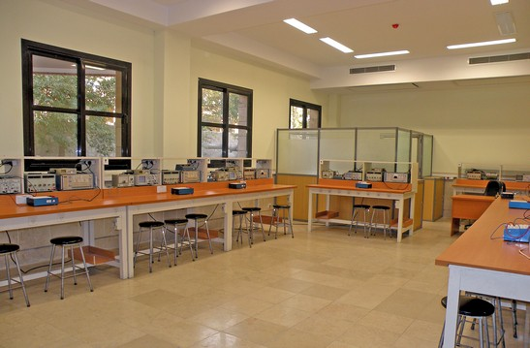

آزمایش های قابل انجام :
- آشنايي با دستگاه هاي اندازه گيري
- آشنايي با ديود
- كاربرد يكسو سازي
- صافي هاي منبع تغذيه
- استفاده از ديود در مدارهاي شكل دهنده و چند برابر كننده ولتاژ
- آشنايي با ترانزيستور
- منحني نگار
- بررسي ترانزيستور در حالت هاي فعال ، قطع و اشباع
- تقويت كننده اميتر مشترك
- تقويت كننده كلكتور مشترك و بيس مشترك
- كاربرد زوج دارلينگتون در مدارات
- استفاده از ديود زنر در تثبيت كننده هاي ولتاژ

منابع پیشنهادی جهت تهیه پیش گزارش :
- "طراحی مدارهای عملی الکترونیک"، جروم ای الکسی.
- "مبانی الکترونیک "، دکتر سید علی میر عشقی.
- "تحلیل و طراحی مدارهای الکترونیک"، مهندس تقی شفیعی.
- "مبانی فیزیک ومدار الکترونیک"، دکتر روئین تن.

فهرست تجهیزات آزمایشگاه :
نام دستگاه | تعداد
سیگنال ژنراتور | 7
مولتی متر دیجیتالی 5/3 رقمی | 7
اسلیسکوپ آنالوگ دو کانال 20MHz | 7
منحنی نگار | 7
منبع ولتاژ DC دوبل ترکینگ | 7

